13.2. CHUYÊN ĐỀ 13: HỢP CHẤT CARBONYL (ALDEHYDE-KETONE) – CARBOXYLIC ACID – PHẦN III, IV, V

Phần III: HỆ THỐNG BÀI TẬP TỪ CÁC ĐỀ THI HSG CHÍNH THỨC CỦA TỈNH, OLYMIPIC,…
Câu 1: Hai hợp chất hữu cơ đa chức A và B đều có CTPT C₆H₅O₄ và là đồng phân lập thể của nhau. Cả A, B đều không có tính quang hoạt, A có nhiệt độ sôi thấp hơn B. A, B đều tác dụng với NaHCO₃ giải phóng khí CO₂. Khi hydogen hóa A hay B bằng H₂ với xúc tác Ni được hỗn hợp X, gồm các chất có công thức C₅H₈O₄. Có thể tách X thành hai dạng đối quang của nhau. Lập luận xác định cấu tạo của A, B.
Hướng dẫn giải
A, B là HCHC đa chức và đồng phân lập thể của nhau đều tác dụng với NaHCO₃ giải phóng khí CO₂, vậy A, B là acid hai lần acid. Khi hydrogen hoá cho ra hỗn hợp X có 2 dạng đối quang của nhau. Vì nhiệt độ sôi của A thấp hơn B (do tạo liên kết hydrogen nội phân tử ) nên A phải có cấu hình cis

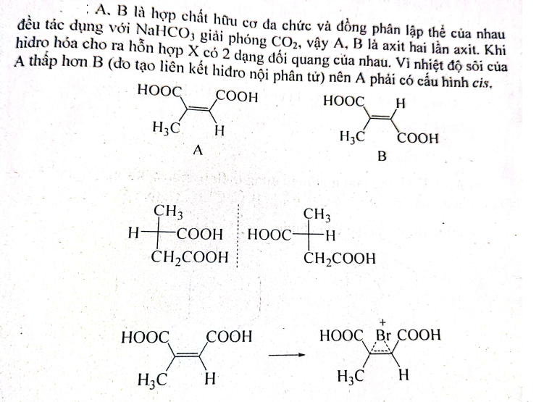
Câu 2: Hợp chất A chứa 82,19% C; 6,85%H, còn lại là oxygen. Phân tử A có một nguyên tử oxygen. A không tạo màu với dung dịch FeCl₃, A tạo sản phẩm cộng với NaHSO₃. Cho A tác dụng với dung dịch I₂ trong NaOH thì không tạo kết tủa, acid hóa dung dịch sau phản ứng thì thu được chất B, chất B hơn A một nguyên tử oxygen trong phân tử. B không làm mất màu dung dịch KMnO₄ ở lạnh. Cho B tác dụng với lượng dư Br₂ khi có mặt lượng dư HgO đỏ trong CCl₄, thu được chất C là 1,2,3- tribromo-2-phenylpropane.
Mặt khác, cho A tác dụng với NaBH₄ và H₂O thu được chất D. Đun nóng D với dung dịch H₂SO₄ đặc, thu được chất E có CTPT C₁₀H₁₀. Xác định CTCT của A.
Hướng dẫn giải

Phân tử A có 1 nguyên tử O nên CTPT C₁₀H₁₀O.
A không tạo màu với dung dịch FeCl₃ nên A không có chức phenol.
A tạo sản phẩm cộng với NaHSO₃ và tác dụng với dung dịch I₂/NaOH nên A là aldehyde.
Acid hóa dung dịch sau phản ứng thu được chất B, chất B hơn A một nguyên tử O trong phân tử nên B là carboxylic acid tương ứng với A và có CTPT C₁₀H₁₀O₂.
B không làm mất màu dung dịch KMnO₄ ở lạnh nên B không có .
Cho B tác dụng với lượng dư Br₂ khi có mặt lượng dư HgO đỏ trong CCl₄ thu được 1,2,3- tribromo-2-phenylpropane nên CTCT của B là:
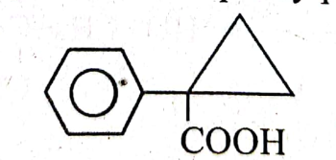

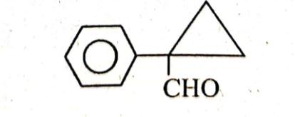
CTCT của A là

Câu 3: Cho sơ đồ chuyển hóa sau:
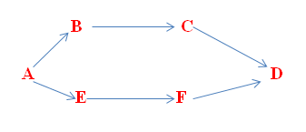
A, B, C, D, E, F là các hợp chất hữu cơ.
- Cho biết A, D là hai hợp chất kế tiếp nhau trong cùng dãy đồng đẳng.
- A, B, E, D cho phản ứng với AgNO₃/NH₃ tạo kết tủa Ag, trong đó lượng Ag sinh ra từ A nhiều hơn các chất còn lại.
- A, B, C, D, E tác dụng với Cu(OH)₂ ( điều kiện thích hợp).
Hãy xác định A, B, C, D,E, F.

Hướng dẫn giải:
Theo đề cho thấy: A, B, C, D đều chức chức –CHO.
- A, D kế tiếp lượng Ag do A nhiều hơn D nên A là HCHO và D là CH₃CHO.
- Sơ đồ chuyển hóa sau:

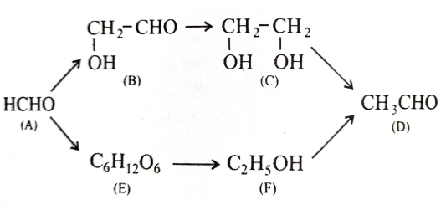

Câu 4: Một chất hữu cơ A no, mạch hở, phân tử chứa một chức alcohol và chứa chức –COOH, có công thức thực nghiệm là (C₄H₆O₅)_{n}.
a) Xác định CTCT của A, biết A tách nước cho hai sản phẩm đồng phân B, C. Viết CTCT của B, C.
b) So sánh nhiệt độ nóng chảy và nhiệt độ sôi của B, C. Giải thích.
c) So sánh tính acid của B, C. giải thích.
Hướng dẫn giải:
a) CTPT C_{4n}H_{6n}O_{5n} có là hợp chất no nên có (n+1) chức COOH và có 2(n+1) nguyên tử O trong COOH Số chức OH là 5n-2(n+1) = 3n-2.
Theo đề bài thì 3n-2 = 1 n= 1
Vậy A là C₄H₆O₅ có dạng HOC₂H₃(COOH)₂.
- A tách nước thu được 2 sản phẩm nên CTCT của A là HOOC-CH(OH)-CH₂-COOH.

HOOC-CH(OH)-CH₂-COOH + H₂O
Hai đồng phân hình học
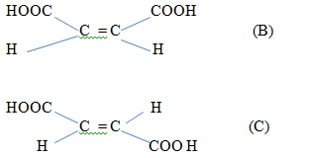
b) Nhiệt độ nóng chảy: cis (B) < trans(C) do dạng cis có V_{lớn} nên D_{bé} do đó có nhiệt độ nóng chảy thấp.
- Nhiệt độ sôi: Cis(B) < trans(C) do dạng cis có liên kết hydrogen nội phân tử còn dạng trans có liên kết H liên phân tử

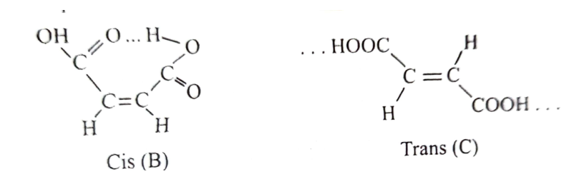
c)
Câu 5: Dicarbocylic Acid được trộn với etanol theo tỉ lệ 1: x (x>1) với sự có mặt của chất xúc tác. Hệ thống đạt đến trạng thái cân bằng. Các hằng số cân bằng cho sự hình thành monoester từ acid và ethanol và cho sự hình thành của điester từ monoester và ethanol là như nhau: K₁ = K₂ = 20. Tìm x để năng suất tạo monoester là cực đại và tính giá trị năng xuất cực đại đó.
Hướng dẫn giải
Tính hiệu suất:
$$A + E \vec{←} M + H_{2}O$$
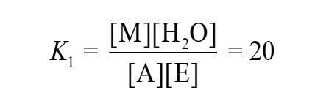
$$M + E \vec{←} D + H_{2}O$$
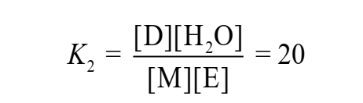
Có hiệu suất tạo monoester là $h=\frac{[M]}{{\left[A\right]}_{0}}$
[A]₀ = [M] + [A] + [D]
Với: $M= \frac{K_{1}\left[A\right]\left[E\right]}{H_{2}O}$ ; $D= \frac{K_{1}K_{2}\left[A\right]{\left[E\right]}^{2}}{[H_{2}O]^{2}}$
→ h= $\frac{[M]}{[M] + [A] + [D]}= \frac{1}{\frac{{[H}_{2}O]}{K_{1\left[E\right]}} + 1 + K_{2}\frac{\left[E\right]}{{[H}_{2}O]}}$
Đặt $\frac{{[H}_{2}O]}{\left[E\right]}=a$
→h$= \frac{1}{\frac{a}{K_{1}} + 1 + \frac{K_{2}}{a}}$ Để h cựa đại thì $(\frac{a}{K_{1}} + 1 + \frac{K_{2}}{a})$ đạt giá trị nhỏ nhất.
→( $\frac{a}{K_{1}} + \frac{K_{2}}{a}$ ) đạt giá trị nhỏ nhất
Theo bất đẳng thức Cosi: $\frac{a}{K_{1}} + \frac{K_{2}}{a} ≥2\sqrt{\frac{K_{2}}{K_{1}}}$
Vậy →( $\frac{a}{K_{1}} + \frac{K_{2}}{a}$ )_{min} = $2\sqrt{\frac{K_{2}}{K_{1}}}$
Với K₁ = K₂ = 20 → h$= \frac{1}{ 1 + 2\sqrt{\frac{K_{2}}{K_{1}}} }= \frac{1}{3}$
Tính x:
Ta có: ( $\frac{a}{K_{1}} + \frac{K_{2}}{a}$ )_{min} = $2\sqrt{\frac{K_{2}}{K_{1}}}$ → $a^{2 }− 2aK_{1}\sqrt{\frac{K_{2}}{K_{1}} } + K_{1.}K_{2}$ = 0

→ ${(K_{1}a}^{ }− \sqrt{\frac{K_{2}}{K_{1}} }$ $)^{2}$= 0 → a = $\sqrt{K_{1}K_{2}}$
Với $\frac{{[H}_{2}O]}{\left[E\right]}=$ $\sqrt{K_{1}K_{2}}$ → [M]= [A].$\sqrt{\frac{K_{1}}{K_{2}} }$ và [A] = [D]
Theo cân bằng có: [H₂O]₀ = [M] + 2[D] = [A].(2 +$\sqrt{\frac{K_{1}}{K_{2}} }$ )
[E] = [A].($\frac{2}{\sqrt{K_{1}K_{2}}} + \frac{1}{K_{2}})$
→ Nồng độ đầu của E và A lần lượt là:
[E]₀ = [E] + [M] + 2[D] = [A].($\frac{2}{\sqrt{K_{1}K_{2}}} + \frac{1}{K_{2}})$+ [A].$\sqrt{\frac{K_{1}}{K_{2}} }$ + 2[A]
[A]₀ = [M] + [A] + [D] = [A].$\sqrt{\frac{K_{1}}{K_{2}} }$ + 2[A]
$x= \frac{{[E}_{0}]}{A_{0}]}$ = 1 + $\frac{1}{\sqrt{K_{1}K_{2}}}$ ; với: K₁ = K₂ = 20 → $x= \frac{{[E}_{0}]}{A_{0}]}= 1,05$
Vây: Hiệu suất lớn nhất khi 1: x = 1,05 và h$= \frac{1}{3}$
Câu 6: Sắp xếp các chất sau theo chiều tăng tính acid và giải thích.
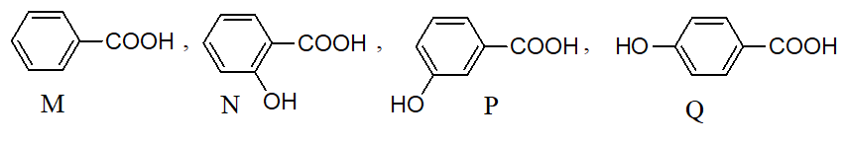

Hướng dẫn giải
Tính acid : Q < M < P < N
(Q) có tính acid yếu nhất do OH ở vị trí p có hiệu ứng + C mạnh
Tính acid của (P) khá lớn do OH ở vị trí m- có hiệu ứng chủ yếu là –I
Tính acid của (N) lớn nhất do HO có hiệu ứng ortho (Chủ yếu ở đây là ảnh hưởng của lk hydrogen nội phân tử làm tăng tính acid ở nấc 1, ở nấc 2 tính acid lại giảm)
Câu 7: 1. Sắp xếp (có giải thích) theo trình tự tăng dần tính acid của các chất trong từng dãy sau:
a) Acid: benzoic, phenylethanoic, 3-phenylpropanoic, cyclohexylethanoic,
b)
1-metylcyclohexan-carboxylic.
2. Sắp xếp (có giải thích) theo trình tự tăng dần nhiệt độ nóng chảy của các chất sau:
Hướng dẫn giải:
1. | a)  Các gốc hyđroracbon có hiệu ứng +I lớn thì K_{a} giảm và -I lớn thì K_{a}
b)
Vì: - I₁ < - I₂ nên (C) có tính acid lớn hơn (D).
(A) và (B) có N nên tính acid lớn hơn (D) và (C)
(A) có liên kết hiđrogen nội phân tử làm giảm tính acid so với (B).

2. | Tăng dần nhiệt độ nóng chảy của các chất:  Vì:  M _{C} < M_{A}.  (B) có thêm liên kết hiđrogen liên phân tử với N của phân tử khác.
Câu 8:So sánh pK_{a} của các acid sau: HCOOH, C₆H₅COOH, CH₃COOH, C₆H₅CH₂COOH, C₆H₅OH? Giải thích ngắn gọn?
Hướng dẫn giải:
pKa: HCOOH < C₆H₅COOH < C₆H₅CH₂COOH < CH₃COOH < C₆H₅OH
Câu 9: Tại sao pK_{a} của các proton H_{a} trong 1-acetylcyclohexene cao hơn pK_{a} của các proton H_{b}?
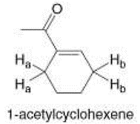
Hướng dẫn giải
Sự tách loại H_{a} tạo thành 2 cấu trúc cộng hưởng mà điện tích âm không bao giờ ở trên O. Sự tách loại H_{b} tạo thành 3 cấu trúc cộng hưởng mà một trong số đó có điện tích âm ở trên O, làm cho base liên hợp bền hơn. Chính vì vậy H_{b} có tính acid mạnh hơn (pK_{a} thấp hơn.)
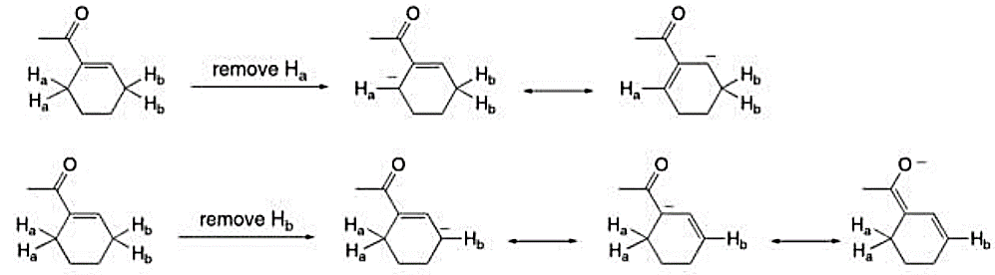
Câu 10: Các dẫn chất carbonyl cũng thể hiện tính acid Bronsted nhờ sự cho proton để tạo base liên hợp bền vững. Cho các dẫn chất carbonyl sau:

a, Vẽ base liên hợp bền nhất của G1
b, Cho giá trị pKa (ứng với nhóm-CH-) của G2, G3 và G4 trong dung môi DMSO (xếp ngẫu nhiên) là 24,7; 26,4; 28,1. Gán giá trị pKa cho từng chất G2, G3 và G4.
c, Vẽ sản phẩm tạo thành khi cho G5 tác dụng với NaOH theo tỷ lệ 1:1.
Hướng dẫn giải
a,
G1a do có nhiều công thức cộng hưởng hơn
b,
c,

Câu 11: a) Một acid carboxylic có thể tồn tại dưới hai cấu dạng E và Z khác nhau về góc giữa hai mặt phẳng xung quanh liên kết C–O. Các tính tóan lý thuyết gần đây cho thấy rằng cấu dạng Z bền hơn 4.04 kcal/mol. Giả sử rằng pKa của acid fomic bằng 3.77, tính pKa của cấu dạng E của acid này. Gần đúng $∆$G = 1,4 pK kcal/mol.
b) Dựa vào tính toán ở trên, cho biết cặp e không liên kết nào trong anion cacboxylat có tính bazơ cao hơn?
Hướng dẫn giải
Ta có:
(1) + (2) (3) do đó K_{a(E)} = K.K_{a(Z)}
Ta có: $∆$G = 1,4 pK do đó K = 10$∆$^{G/1,4} = 769.
K_{a(E)} = K.K_{a(Z)} = 769.10^{-3,77} = 1,31.10⁻¹ pK_{a(E)} = 0,883
Do pK_{a(E)} < pK_{a(Z)} nên cặp e ở vị trí E có tính bazơ kém hơn cặp e chiếm vị trí Z.
Câu 12: Cho bảng số liệu sau:
acid béo : acid stearic acid panmitic acid oleic acid linoleic
t_{nc}, ⁰C : 69,6 63,1 13,4 5,2
Hãy nêu nguyên nhân dẫn tới sự giảm dần nhiệt độ nóng chảy của 4 acid đã cho.
Hướng dẫn giải
ở thể rắn các phân tử acid stearic có cấu trúc thẳng, gọn gàng, dễ sắp xếp chặt khít nên lực hút giữa chúng mạnh hơn, trong khi đó các phân tử acid oleic có cấu trúc uốn gập (ở chỗ cấu hình cis), cồng kềnh, khó sắp xếp chặt khít nên lực hút giữa chúng yếu hơn. Hình dưới đây cho thấy cùng một thể tích sẽ chứa được nhiều phân tử có cấu trúc thẳng hơn là phân tử có cấu trúc uốn gập:
- acid linoleic cấu trúc tương tự acid oleic với 2 liên kết đôi đều thoả mãn điều kiện đồng phân không gian nên ít đặc khít hơn acid oleic và KLPT lại nhỏ hơn.
- acid panmitic cấu trúc tương tự acid cấu trúc tương tự acid stearic, nhưng KLPT nhỏ hơn nên t_{nc} chênh lệch không nhiều.
Câu 13: Sắp xếp các hợp chất sau theo thứ tự tăng dần tính acid và giải thích:
CH₃COOH, CH₃COCH₃, CH₃CONH₂, CH₃COSH.
Hướng dẫn giải
- Thứ tự tăng dần tính axit:
CH₃COCH₃ < CH₃CONH₂ < CH₃COOH < CH₃COSH
- Giải thích: do tính acid phụ thuộc vào độ linh động của nguyên tử H. Nguyên tử H càng linh động thì tính acid của phân tử càng mạnh. Ở đây, liên kết S-H là phân cực nhất do đó hợp chất CH₃COSH có tính acid mạnh nhất. Theo thứ tự về độ phân cực của liên kết (phụ thuộc hiệu độ âm điện hai nguyên tố) sẽ sắp xếp được các chất còn lại.
Câu 14: Cho sơ đồ phản ứng sau:
A B + C
HBr
D E + F
Hợp chất hữu cơ A chứa oxygen có thành phần về khối lượng của carbon và hidrogen tương ứng là 41,38% và 3,45%. B chứa 60% cacbon; 8% hidrogen và còn lại là oxygen. E chứa 35,82% carbon; 4,48% hydrogen và còn lại là oxygen .
Biết rằng 2,68 gam chất E phản ứng vừa đủ với 2,67 ml dung dịch NaOH 1,5M. Hãy xác định công thức cấu tạo và gọi tên tất cả các chất trong sơ đồ, biết rằng khi đun nóng, chất A có thể tách nước. Gọi tên đồng phân của A (nếu có).
Hướng dẫn giải
- Gọi công thức của A có dạng C_{x}H_{y}O_{z}
Ta có tỉ lệ x : y : z = : 3,45 : = 1 : 1 : 1
CTĐGN của A: CHO.
- Gọi công thức của B có dạng C_{x/}H_{y/}O_{z/}
Tương tự A ta có CTĐGN của B: C₅H₈O₂.
- Tìm công thức E:
n_{NaOH} = 0,0267.1,5 = 0,04005 ≈ 0,04 mol.
m_{C} = = 0,96 gam.
m_{H} = = 0,12 gam ⇒ m_{O} = 2,68 – (0,96 + 0,12) = 1,6 gam.
Gọi công thức của B có dạng C_{x//}H_{y//}O_{z//}
Ta có: ⇒ x// = ; z// =
x//, y//, z// phải là số nguyên
⇒ tối thiểu y// = 6; x// = 4; z// = 5.
Công thức E tối thiểu là C₄H₆O₅ (M = 134).
Nếu trong E chỉ có 1 nhóm –COOH thì m_{E} phản ứng với NaOH = 0,04.134 = 5,26 gam > 2,68 gam (trái gt).
Nếu trong E có 2 nhóm –COOH: = 0,02 .134 = 2,68 (phù hợp gt).
⇒ Công thức của E là:
( acid maleic hay acid 2-hidr oxygen butanđioc)
Vì E có 4C nên A cũng có 4C và CTPT của A là C₄H₄O₄, khi tác dụng với propanol cho este có CTĐG C₅H₈O₂ hoặc C₁₀H₁₆O₄; công thức này thỏa mãn với điều kiện C₄ tác dụng với 2 phân tử C₃ thành C₁₀ ⇒ A phải có 2 nhóm –COOH.
Vì A có thể tách nước nên A là đồng phân cis ( acid maleic)
Đồng phân của A là dạng trans ( acid fumaric)
Câu 15: a.So sánh tính acid của các chất sau: CH₂=CH-COOH(A) ; CH₂=CH-CH₂-COOH (B); cis-CH₃-CH=CH-COOH(C); trans-CH₃-CH=CH-COOH(D).
b. Cho 4 axit: CH₃CH₂COOH (A), CH₃COCOOH (B), CH₃COCH₂COOH (C), CH₃CH(⁺NH₃)COOH (D).
Sắp xếp (A), (B), (C), (D) theo trình tự tăng dần lực axit. Giải thích.
Hướng dẫn giải
a. (D) <  Gốc HC có -I, +C mạnh | (C) <  Gốc HC có -I, +C yếu hơn ở (D) do nhóm metyl gây hiệu ứng không gian làm giảm sự liên hợp giữa nối đôi và nhóm cacboxyl | (A) <  Gốc HC có -I mạnh, +C yếu hơn ở (C) | (B)  Gốc H.C chỉ có -I

b.
(A) | (C) | 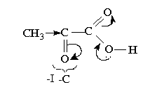 (B) | (D)

Câu 16: Thực hiện phản ứng cộng Brom (1 : 1) với những chất sau:
  - acid maleic (1)
  - acid fumaric (2)
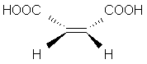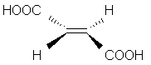
(1) (2)
Viết cấu trúc của sản phẩm sinh ra và gọi tên chúng theo danh pháp IUPAC, R/S.
Hướng dẫn giải

(2)
Sản phẩm cộng của (1) có tên gọi là acid (1S,2S) -1,2 – đibrombutanđioic (hoặc viết ngược lại là (1R,2R)
Sản phẩm cộng của (2) có tên gọi là acid (1S,2R) -1,2 – đibrombutanđioic (hoặc viết ngược lại là (1R,2S).
Câu 17: Cho 5 hợp chất sau:
Các nhóm chứa trong hợp chất trên có giá trị pK_{a} sau:
pK_{a1} : 0,3 3,0 3,5 4,2 9,9
pK_{a2} : 7 8 13
Hãy ghi giá trị pKa phù hợp cho từng nhóm chức của mỗi chất.
Hướng dẫn giải:
Câu 18: acid Xitric( acid 2-hidr oxygen -1,2,3 propan Tricacboxylic) là một acid quan trọng nhất trong quả chanh, gây nên vị chua.
1. acid Xitric biến đổi như thế nào khi đun nhẹ với H₂SO₄ đặc ở 45⁰C→50⁰C ?
Viết cấu trúc và tên IUPAC của sản phẩm tạo ra. Loại acid hữu cơ nào sẽ có phản ứng tương tự?
2. Sau khi đun nhẹ acid Xitric với acid sunfuric, thêm anisol(met oxygen benzen) vào hỗn hợp phản ứng thì thu được sản phẩm A(C₁₂H₁₂O₅). Cần 20ml KOH 0,05N để trung hoà 118mg A. Cùng lượng chất A phản ứng với 80mg Brom tạo thành sản phẩm cộng. Khi đun nóng với anhidrit axetic, A tạo một anhidrit. Suy ra cấu trúc của A.
Hướng dẫn giải:
1.
acid 3-oxo-1,3 Pentadioic
(Các acid α - hidr oxygen -cacboxylic có thể phản ứng tương tự)

2. M_{A} = 236 ; Tỷ lệ mol phản ứng A : KOH = 1: 2 ⇒ A là di axit.
Tỷ lệ mol phản ứng A : Br₂ = 1: 1 ⇒ A có liên kết đôi C=C
Mặt khác, A có vòng anizol trong phân tử, phần còn lại so với C₁₂H₁₂O₅ là C₅H₄O₄, chứng tỏ A được tạo thành từ A' có thành phần C₅H₆O₅ (HOOC−CH₂−CO−CH₂−COOH) khi kết hợp với anizol tách ra 1 phân tử H₂O. Phản ứng xảy ra ở nhóm C=O của A' tạo ra nhóm OH đồng thời tách H₂O.
− Do hiệu ứng không gian nên sự tạo thành A xảy ra ở vị trí para của vòng anizol. Do A có thể tạo anhidrit nên 2 nhóm COOH phải ở cùng phía của nối đôi. Vậy cấu tạo A:

Câu 19: Sắp xếp theo chiều tăng dần lực acid của các chất sau: acid benzoic, acid phenyletanoic, acid 3-phenylpropanoic, acid xiclohexyletanoic và acid 1-metylxiclohexancacboxylic.
Hướng dẫn giải
Câu 20:1. Chất X có công thức phân tử C₇H₆O₃. X có khả năng tác dụng với dung dịch NaHCO₃ tạo chất Y có công thức C₇H₅O₃Na. Cho X tác dụng với anhiđrit acetic tạo chất Z (C₉H₈O₄) cũng tác dụng được với NaHCO₃, nhưng khi cho X tác dụng với methanol (có H₂SO₄ đặc xúc tác) thì tạo chất T (C₈H₈O₃) không tác dụng với NaHCO₃ mà chỉ tác dụng được với Na₂CO₃.
- Xác định cấu tạo các chất X, Y, Z, T và viết các phương trình phản ứng xảy ra. Biết chất X có khả năng tạo liên kết H nội phân tử.
- Cho biết ứng dụng của các chất Y, Z và T
2. Đốt cháy hoàn toàn 10,08 L hỗn hợp khí gồm hai alkanal A và B thu được 16,8 L khí CO₂. Nếu lấy cùng lượng hỗn hợp này tác dụng hoàn toàn với lượng dư dung dịch AgNO₃ trong NH₃ thì thu được 108 gam Ag kim loại.
- Xác định A và B, biết các khí đều đo ở 136,5ºC và 1 atm.
- Tiến hành phản ứng canizaro giữa A và B. Cho biết sản phẩm tạo thành và giải thích.
Hướng dẫn giải
- (a) Cấu tạo các chất :
Phương trình phản ứng :
HOC₆H₄COOH + NaHCO₃ → HOC₆H₄COONa + H₂O + CO₂
HOC₆H₄COOH + CH₃OH HOC₆H₄COOCH₃ + H₂O
HOC₆H₄COOH + (CH₃CO)₂O CH₃COOC₆H₄COOH + CH₃COOH
(b) Y với hàm lượng rất nhỏ được sử dụng làm chất bảo quản thực phẩm và pha chế nước xúc miệng (có tác dụng diệt khuẩn); Z được sử dụng để chế tạo dược phẩm aspirin và T là thành phần chính của dầu gió xanh.
- (a) Xác định A và B.
;
và
A là HCHO
Gọi công thức của B là RCHO (hay C_{n}H_{2n}O) và số mol của A, B lần lượt là a, b.
HCHO 4Ag
RCHO 2Ag
Ta có :
Vậy B là CH₃CH₂CHO
(b) Phản ứng canizaro :
HCHO + CH₃CH₂CHO + OH⁻ → HCOO⁻ + CH₃CH₂CH₂OH
Hợp chất dễ tham gia phản ứng cộng A_{N} hơn (nguyên tử cacbon trong nhóm cacbonyl dương điện hơn) và có nhiều H liên kết với nhóm cacbonyl hơn, có xu hướng chuyển thành ion cacb oxygen lat.

Phần IV: BÀI TẬP CÓ THÔNG TIN ỨNG DỤNG THỰC TẾ : Ít nhất 05 câu
Câu 1: a) Xác định các chất X, Y, Z và hoàn thành các phản ứng sau:
sodium hydr oxygen de + X sodium methanoate + nước
3- methylbutanoic acid + Mg Y + Z
b) Bằng kiến thức hóa học hãy giải thích vì sao khi đồ dùng có đốm gỉ, sử dụng giấm để lâu chùi, vết gỉ sẽ hết.
Hướng dẫn giải
a)
X là HCOOH
Y là ; Z là H₂
b) Giấm ăn là dung dịch acetic acid loãng khoảng 2 - 5%.
Kim loại bị gỉ sét do kim loại bị oxygen trong không khí oxygen hóa thành các oxygen de. Giấm ăn có tính acid, có khả năng hòa tan được các oxygen de này nên sẽ giúp loại bỏ vết gỉ sét.
Câu 2: Nhiều acid hữu cơ tạo nên vị chua của các loại trái cây, Ví dụ: trong quả táo có chứa malic acid; trong quả nho, quả me có tartric acid; trong quả chanh, cam có citric acid. Lấy cùng 1 mol các acid trên cho phản ứng với dung dịch Na₂CO₃ dư, acid nào tạo được thể tích khí lớn nhất? Viết phương trình hoá học, biết công thức cấu tạo của các acid trên là:
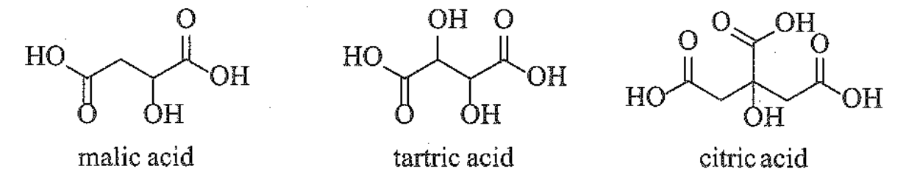
Hướng dẫn giải

Citric acid tác dụng với Na₂CO₃ dư sẽ sinh ra nhiều khí CO₂ nhất (do trong phân tử có 3 nhóm COOH, các acid còn lại chỉ có 2 nhóm COOH).
Câu 3: Nhựa PET là một loại polyester được ứng dụng rộng rãi làm chai nhựa, hộp đựng, tơ sợi,... PET (polyethylene terephthalate) được tổng hợp từ phản ứng ester hoá terephtalic acid và ethylenglycol theo phản ứng sau:
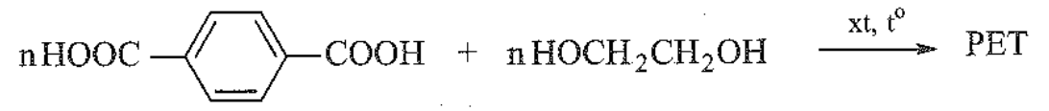
Xác định công thức cấu tạo của PET.
Hướng dẫn giải
Câu 4: Để xác định hàm lượng của acetic acid trong một loại giấm ăn, một học sinh pha loãng loại giấm ăn đó mười lần rồi tiến hành chuẩn độ 10 mL giấm ăn sau pha loãng bằng dung dịch NaOH 0,1 M, thu được kết quả như bảng sau:
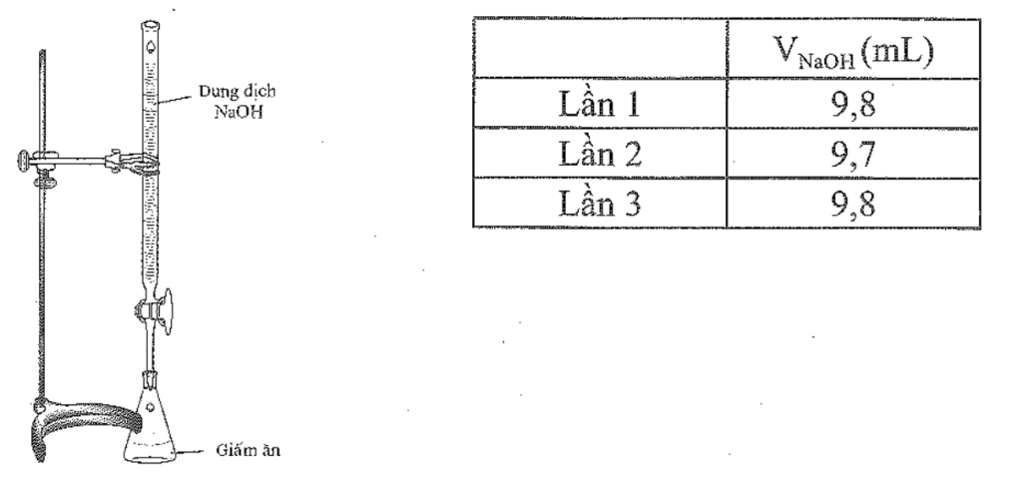
Tính hàm lượng % về thể tích acetic acid có trong loại giấm đó, biết khối lượng riêng của acetic acid là D = 1,05 g/mL, giả thiết trong thành phần giấm ăn chỉ có acetic acid phản ứng với NaOH.
Hướng dẫn giải
CH₃COOH + NaOH CH₃COONa + H₂O
.=.C_{M}
10. ==0,098M
Vậy nồng độ dung dịch acetic acid ban đầu là 0,98M.
Câu 5: Ba hợp chất thơm A,B,C đều có ứng dụng trong thực tiễn: A có tác dụng chống sinh vật kí sinh (chấy, rận); $B$ làm chất tạo mùi hạnh nhân; $C$ là chất bảo quản thực phẩm do có tác dụng kháng nấm, diệt khuẩn. A có công thức phân tử là C₇H₈O , phổ IR của A có peak hấp thụ từ ở vùng 3300cm⁻¹. Xác định công thức cấu tạo của A,B,C và viết các phương trình hoá học hoàn thành sơ đồ chuyển hoá sau:
ABC
Hướng dẫn giải
A có vòng benzene và peak hấp thụ từ ở vùng 3300 cm⁻¹ vậy A có nhóm -OH. Vậy công thức cấu tạo của A là C₆H₅CH₂OH.
(A) B)
Câu 6: Diethyl phthalate (còn gọi là $DEP$) được sử dụng làm thuốc trị ghẻ ngứa, côn trùng đốt. DEP có chứa vòng benzene và hai nhóm thế ở vị trí ortho. DEP được tổng hợp từ hydrocarbon thơm $X$ có công thức phân tử C₈H₁₀ theo sơ đồ sau đây. Xác định công thức cấu tạo của X,Y, DEP.
Hướng dẫn giải
X có vòng benzene và có công thức phân tử C₈H₁₀.Do DEP có hai nhóm thế ở vị trí ortho.Vậy X là o-dimethylbenzen. oxygen hóa X sẽ tạo diacid Y (phthlic acid). Ester hóa Y sẽ tạo thành DEP
Câu 7: Quế có vị cay, mùi thơm nồng, được sử dụng phổ biến làm gia vị, vị thuốc trong Đông y. Hợp chất hữu cơ X tạo mùi đặc trưng của quế, có công thức phân tử là C₉H₈O. Trong phân tử X chứa vòng benzene có một nhóm thế. X tham gia phản ứng tráng bạc và có đồng phân hình học dạng trans. Xác định công thức câu tạo của X.
Hướng dẫn giải
Trong phân tử X chứa vòng benzene có một nhóm thế nên X có công thức dạng C₆H₅-C₃H₃O. Do X có phản ứng tráng bạc và có dạng trans nên X có liên kết đôi và có nhóm chức -CHO. Vậy, công thức cấu tạo của X là:
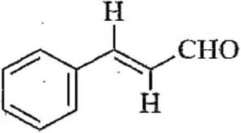
cinnamaldehyde
Câu 8: Geraniol là một alcohol không no có trong tinh dầu hoa hồng, có công thức phân tử là C₁₀H₁₈O. Geraniol có thể thu được từ phản ứng khử geranial (một chất có trong tinh dầu sả) theo phản ứng sau đây:
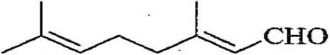 + 2[H] geraniol
geranial
Xác định công thức cấu tạo của geraniol và xác định liên kêt đôi nào trong geranial và geraniol có đồng phân hình học?
Hướng dẫn giải 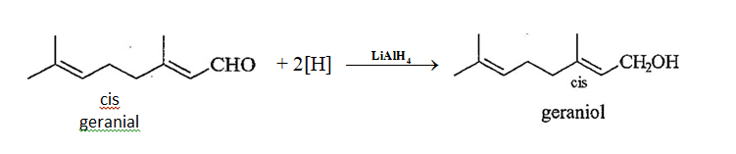

Phần V: BÀI TẬP TRẮC NGHIỆM (Ít nhất 20 câu) mức vận dụng và vận dụng cao
Câu 1: Hỗn hợp E gồm X là một acid cacboxylic có mạch cacbon không phân nhánh và Y là một ancol hai chức mạch hở (trong đó số mol X nhỏ hơn số mol Y). Đốt cháy hoàn toàn 3,36 gam hỗn hợp E thu được 5,5 gam CO₂ và 2,34 gam H₂O. Mặt khác, khi cho cùng một lượng E trên phản ứng với Na dư thì thu được 784ml khí H₂ (đktc). Phần trăm khối lượng của X có trong E gần nhất với:
A. 46%. B. 48%. C. 52%. D. 39%.
Định hướng tư duy giải
Ta có: → Ancol phải là ancol no.
Và . Nếu acid là đơn chức thì (Loại)
Vậy X hai chức
Ta có:
Câu 2: X là hỗn hợp chứa hai hợp chất hữu cơ (phân tử đều chứa C, H, O) no, hở, chỉ có một loại nhóm chức, không tác dụng được với H₂ (Ni, t⁰). Đốt cháy hoàn toàn a mol X với tỷ lệ bất kì luôn cần 2a mol khí O₂. Mặt khác, đốt cháy hoàn toàn 0,14 mol X bằng khí O₂ sản phẩm thu được gồm CO₂ và H₂O có tổng khối lượng là m gam được hấp thụ hoàn toàn vào dung dịch Ca(OH)₂ (dư) thấy có kết tủa, đồng thời khối lượng dung dịch giảm 15,12 gam. Giá trị của m gần nhất với:
A. 24,6 B. 20,8 C. 32,6 D. 42,2
Định hướng tư duy giải
Từ các dữ kiện của bài toán biện luận ra X chứa CH₃COOH và HOOC – CH₂ – COOH
Ta có:
Câu 3: X, Y là hai hợp chất hữu cơ kế tiếp thuộc dãy đồng đẳng của acid acrylic; Z là acid hai chức, mạch
hở. Đốt cháy 13,44 gam hỗn hợp E chứa X, Y, Z cần dùng 0,29 mol O2, thu được 4,68 gam nước. Mặt khác
hiđro hóa hoàn toàn 13,44 gam E cần dùng 0,05 mol H2 (xúc tác Ni, t0), thu được hỗn hợp F. Lấy toàn bộ F tác dụng với 400 ml dung dịch NaOH 1M, cô cạn dung dịch sau phản ứng, thu được hỗn hợp rắn T. Phần trăm khối lượng của muối có khối lượng phân tử nhỏ nhất trong hỗn hợp T là.
A. 18,86% B. 17,25% C. 16,42% D. 15,84%
Định hướng tư duy giải
Dồn chất
Câu 4: Cho 10,0 gam acid cacboxylic đơn chức X tác dụng hoàn toàn với 400 ml dung dịch gồm KOH 0,15M và NaOH 0,10M. Cô cạn dung dịch thu được 10,36 gam hỗn hợp chất rắn khan. Công thức của X là:
A. C₂H₅COOH B. HCOOH
C. C₂H₃COOH D. CH₃COOH
Định hướng tư duy giải
(Vô lý)
Do đó acid dư
Câu 5: Cho m gam hỗn hợp M gồm 2 acid X ,Y (Y nhiều hơn X một nhóm COOH) phản ứng hết với dd NaOH tạo ra (m+8,8) gam muối. Nếu cho toàn bộ lượng M trên tác dụng với lượng dư dung dịch AgNO₃ trong NH₃ sau phản ứng kết thúc thu được 43,2 gam Ag và 13,8 gam muối amoni của acid hữu cơ. Công thức của Y và giá trị của m lần lượt là:
A. HOOC-CH₂-COOH và 19,6. B. HOCO-COOH và 27,2.
C. HOCO-CH₂-COOH và 30,00. D. HOCO-COOH và 18,2.
Định hướng tư duy giải
Vì có phản ứng tráng bạc nên X là HCOOH có ngay:
Câu 6: Hỗn hợp X gồm hai acid cacboxylic no, mạch hở Y và Z (Z nhiều hơn Y hai nguyên tử oxygen ). Đốt cháy hoàn toàn a mol hỗn hợp X, thu được a mol H₂O. Mặt khác, nếu cho a mol X tác dụng với lượng dư dung dịch NaHCO₃, thì thu được 1,6a mol CO₂. Thành phần % theo khối lượng của Y trong X là:
A. 74,59%. B. 25,41%. C. 40,00%. D. 46,67%.
Định hướng tư duy giải
Cho a = 1 mol
Vì n_{X} = n_{H2O} → acid chỉ có 2H
→
→ %HCOOH = 25,41%
Câu 7: Hỗn hợp X gồm acid fomic, acid acrylic, acid oxalic và acid ac

etic. Cho m gam X phản ứng hết với dung dịch NaHCO₃ thu được 1,344 lít CO₂ (đktc). Đốt cháy hoàn toàn m gam X cần 2,016 lít O₂ (đktc), thu được 4,84 gam CO₂ và a gam H₂O. Giá trị của a là:
A. 1,8. B. 1,62. C. 1,44 D. 3,6.
Định hướng tư duy giải
Câu 8: Trung hòa 0,89 gam hỗn hợp gồm acid fomic và một acid hữu cơ X cần dùng 15ml dung dịch NaOH 1M. Nếu cho 0,89 gam hỗn hợp trên tác dụng với lượng dư dung dịch AgNO₃ trong NH₃, đun nóng thì thu được 2,16 gam Ag. Tên của X là:
A. acid metacrylic. B. acid acrylic.
C. acid propionic. D. acid axetic
Định hướng tư duy giải
Chọn đáp án A
Câu 9: Hỗn hợp X gồm acid panmitic, acid stearic và acid linoleic. Để trung hòa m gam X cần 50 ml dung dịch NaOH 1M. Mặt khác, nếu đốt cháy hoàn toàn m gam X thì thu được 19,04 lít khí CO₂ (ở đktc) và 14,76 gam H₂O. % số mol của acid linoleic trong m gam hỗn hợp X là:
A. 60% B. 31,25% C. 62,5% D. 30%
Định hướng tư duy giải
Chọn đáp án D
Câu 10. Hỗn hợp X chứa 3 acid cacboxylic đều đơn chức, mạch hở, gồm một acid no và hai acid không no đều có một liên kết đôi (C = C). Cho m gam X tác dụng vừa đủ với 150 ml dung dịch NaOH 2M thu được 25,56 gam hỗn hợp muối. Đốt cháy hoàn toàn m gam X, hấp thụ toàn bộ sản phẩm cháy bằng dung dịch NaOH dư, khối lượng dung dịch tăng thêm 40,08 gam. Tổng khối lượng của hai acid cacboxylic không no trong m là:
A. 12,06 gam B. 18,96 gam C. 9,96 gam D. 15,36 gam
Định hướng tư duy giải
Chọn đáp án A
Câu 11. Hòa tan 26,8 gam hỗn hợp hai acid cacboxylic no, đơn chức, mạch hở vào nước được dung dịch X. Chia X thành hai phần bằng nhau. Cho phần 1 phản ứng hoàn toàn với dd ${AgNO}_{3}/{NH}_{3}$ dư thu được 21,6 gam bạc kim loại. Để trung hòa hoàn toàn phần 2 cần 200 ml dd NaOH1M. Công thức của hai acid đó là:
A. CH₃COOH, C₂H₅COOH. B. CH₃COOH, C₃H₇COOH.
C. HCOOH, C₃H₇COOH. D. HCOOH, C₂H₅COOH.
Định hướng tư duy giải
Chọn đáp án C
Tráng bạc→loại A,B
Câu 12: Cho hỗn hợp hai acid cacboxylic hai chức tác dụng với dung dịch NaOH vừa đủ thu được dung dịch chứa m gam hỗn hợp muối. Cho toàn bộ lượng muối thu được tác dụng hết với NaOH dư có mặt CaO đun nóng thu được chất rắn X và hỗn hợp hiđrocacbon Y có tỉ khối so với H₂ bằng 18,5. Cho toàn bộ chất rắn X tác dụng với dung dịch H₂SO₄ loãng, dư thu được 0,4 mol CO₂. Giá trị m là:
A. 25,0. B. 61,8. C. 33,8. D. 32,4.
Định hướng tư duy giải
Chọn đáp án C
Câu 13: Hỗn hợp X gồm acid fomic, acid acrylic, acid oxalic và acid axetic. Cho m gam X phản ứng hết với dung dịch NaHCO₃ thu được 1,344 lít CO₂ (đktc). Đốt cháy hoàn toàn m gam X cần 2,016 lít O₂ (đktc), thu được 4,84 gam CO₂ và a gam H₂O. Giá trị của a là:
A. 3,60. B. 1,44. C. 1,80. D. 1,62.
Định hướng tư duy giải
Chọn đáp án B
Câu 13: Hỗn hợp X gồm hai acid cacboxylic. Cho m gam X phản ứng với lượng dư dung dịch AgNO₃ trong NH₃ đun nóng, kết thúc các phản ứng thu được 21,6 gam Ag. Cho toàn bộ lượng X trên phản ứng vừa đủ với 200 ml dung dịch NaOH 1M, thu được dung dịch Y. Cô cạn dung dịch Y còn lại 13,5 gam chất rắn khan. Công thức của hai acid cacboxylic là
A. HCOOH và HOOC−COOH. B. CH₃COOH và HOOC−COOH.
C. HCOOH và C₂H₃COOH. D. HCOOH và C₂H₅COOH.
Định hướng tư duy giải
Chọn đáp án A
Câu 14: Đun nóng acid acetic với ancol iso-amylic có H₂SO₄ đặc xúc tác thu được iso-amyl axetat (dầu chuối). Biết hiệu suất phản ứng đạt 68%. Lượng dầu chuối thu được từ 132,35 gam acid acetic đun nóng với 200 gam rượu iso-amylic là:
A. 295,5 gam. B. 286,7 gam. C. 200,9 gam. D. 195,0 gam.
Định hướng tư duy giải
Chọn đáp án D

Câu 15: Hỗn hợp X gồm acid panmitic, acid stearic và acid linoleic. Để trung hoà m gam X cần 40 ml dung dịch NaOH 1M. Mặt khác, nếu đốt cháy hoàn toàn m gam X thì thu được 15,232 lít khí CO2 (đktc) và 11,7 gam H2O. Khối lượng của acid linoleic trong m gam hỗn hợp X là:
A. 2,8 gam. B. 3,99 gam. C. 8,4 gam. D. 4,2 gam.
Định hướng tư duy giải
Chọn đáp án D
Câu 16: Đốt cháy hoàn toàn m gam hỗn hợp các acid thuộc dãy đồng đẳng acid acrylic rồi cho toàn bộ sản phẩm cháy hấp thụ hết vào 350 ml dung dịch Ca(OH)₂ 1M thấy có 10 gam kết tủa xuất hiện và khối lượng dung dịch sau phản ứng tăng 25,4 gam so với khối lượng dung dịch ban đầu. Giá trị của m là:
A. 9,80. B. 11,40. C. 15,0. D. 20,8.
Định hướng tư duy giải
Chọn đáp án B
Câu 17: Hỗn hợp X gồm hai acid cacboxylic no, mạch hở. Đốt cháy hoàn toàn 0,3 mol X thu được 0,5 mol CO₂. Để trung hòa 0,15 mol X cần dùng vừa đủ 250 ml dung dịch NaOH 1M. Hai acid trong X là:
A. acid fomic và acid adipic. B. acid acetic và acid malonic.
C. acid fomic và acid oxalic. D. acid acetic và acid oxalic.
Định hướng tư duy giải
Chọn đáp án C
Thử vào đáp án. Dễ thấy A không thỏa mãn
Câu 18: Hỗn hợp M gồm hai acid cacboxylic X và Y (X nhiều hơn Y một nguyên tử cacbon). Đốt cháy hoàn toàn 0,2 mol M cần dùng vừa đủ V lít O₂ (đktc), thu được 0,45 mol CO₂ và 0,2 mol H₂O. Giá trị của V là:
A. 7,84. B. 4,48. C. 12,32. D. 3,36.
Định hướng tư duy giải
Chọn đáp án B
do đó X có 2 các bon và Y có 3 các bon.
Khi đó có ngay :
BTNT. oxygen có ngay :
lít → Chọn B
Câu 19: Cho 6,6 gam một aldehyde X đơn chức, mạch hở phản ứng với lượng dư AgNO₃ (hoặc Ag₂O) trong dung dịch NH₃, đun nóng. Lượng Ag sinh ra cho phản ứng hết với acid HNO₃ loãng, thoát ra 2,24 lít khí NO(sản phẩm khử duy nhất, đo ở đktc). Công thức cấu tạo thu gọn của X là (cho H = 1, C = 12, O = 16).
A. CH₃CHO. B. HCHO.
C. CH₃CH₂CHO. D. CH₂ = CHCHO.
Định hướng tư duy giải
Ta có:
→ Chọn A
Câu 20: Cho 0,1 mol aldehyde X tác dụng với lượng dư AgNO₃ (hoặc Ag₂O) trong dung dịch NH₃,đun nóng thu được 43,2 gam Ag. Hiđro hoá X thu được Y, biết 0,1 mol Y phản ứng vừa đủ với 4,6 gam Na. Công thức cấu tạo thu gọn của X là (cho Na = 23, Ag = 108).
A. HCHO. B. CH₃CHO.
C. OHC-CHO. D. CH₃CH(OH)CHO.
Định hướng tư duy giải
Ta có: → X là HCHO hoặc hai chức.
Lại có: → X là aldehyde hai chức → Chọn C
Câu 21: Cho m gam hỗn hợp ethanal và propanal phản ứng hoàn toàn với lượng dư dung dịch AgNO₃ trong NH₃, thu được 43,2 gam kết tủa và dung dịch chứa 17,5 gam muối amonium của hai acid hữu cơ.Giá trị của m là:
A. 9,5. B. 10,9. C. 14,3. D. 10,2.
Định hướng tư duy giải
Ta có:
Câu 22: X là hỗn hợp gồm H₂ và hơi của hai aldehyde (no, đơn chức, mạch hở, phân tử đều có số nguyên tử C nhỏ hơn 4), có tỉ khối so với hydrogen là 4,7. Đun nóng 2 mol X (xúc tác Ni),tới khi các phản ứng hoàn toàn được hỗn hợp Y có tỉ khối hơi so với hydrogen là 9,4. Thu lấy toàn bộ các alcohol trong Y rồi cho tác dụng với Na (dư), được V lít H₂ (đktc). Giá trị của V là:
A. 13,44. B. 5,6. C. 11,2. D. 22,4
Định hướng tư duy giải
Do → Y có H₂ dư.
Ta có:
Câu 23: Cho 13,6 gam một chất hữu cơ X (có thành phần nguyên tố C, H, O) tác dụng vừa đủ với dung dịch chứa 0,6 mol AgNO₃ trong NH₃, đun nóng, thu được 43,2 gam Ag. Công thức cấu tạo của X là:
A. CH₂ = C = CH – CHO. B. CH₃ – C ≡ C – CHO.
C. CH ≡ C–CH₂ – CHO. D. CH ≡ C – [CH₂]₂ – CHO.
Định hướng tư duy giải
Ta có: X có liên kết ba đầu mạch và
→ Chọn C
Câu 24: Hai chất hữu cơ X và Y, thành phần nguyên tố đều gồm C, H, O, có cùng số nguyên tử cacbon (M_{X} < M_{Y}). Khi đốt cháy hoàn toàn mỗi chất trong oxygen dư đều thu được số mol H₂O bằng số mol CO₂. Cho 0,1 mol hỗn hợp gồm X và Y phản ứng hoàn toàn với lượng dư dung dịch AgNO₃ trong NH₃, thu được 28,08 gam Ag. Phần trăm khối lượng của X trong hỗn hợp ban đầu là:
A. 39,66%. B. 60,34%. C. 21,84%. D. 78,16%.
Định hướng tư duy giải
Từ đề bài suy ra

